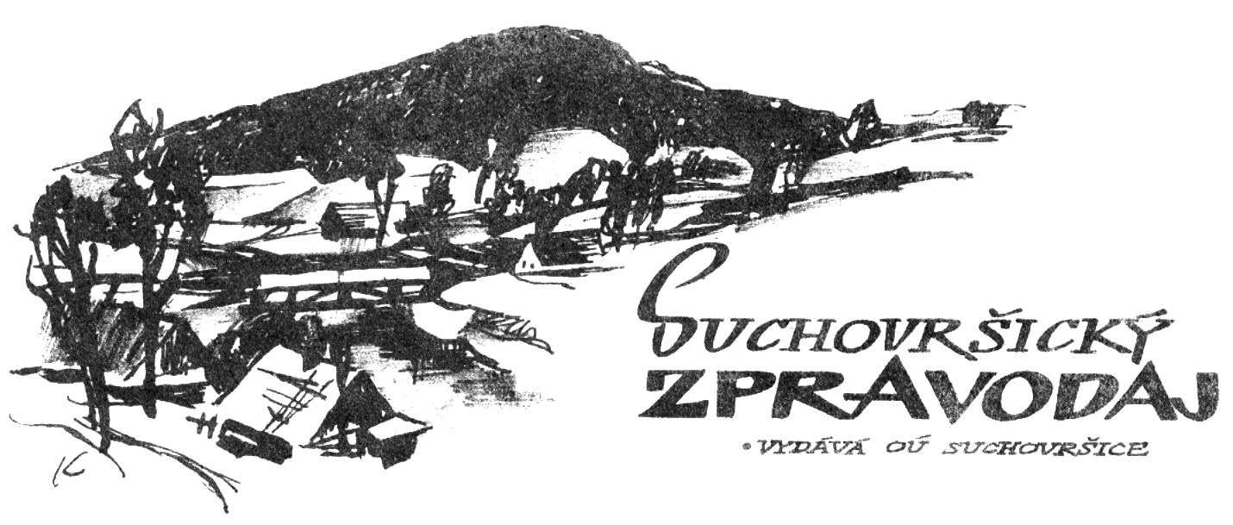

SLOUPEK STAROSTKY

Probíhající a plánované akce pro letošní rok

Akce Most na Lhotkách – po kontrolním dnu 21.2.2020 máme nové termíny na dokončení mostu. Rampa na levém břehu po toku řeky (u silnice) bude smontována do 15.3.2020. Rampa na pravém břehu (za řekou) bude smontována do 31.3.2020. Nejzazší termín daný firmě obcí pro převzetí stavby bez závad a nedodělků a zároveň bez penalizačních plateb je 26.4.2020.

Vichřice Sabina nám shodila v lese na Lhotkách pár stromů těsně za rodinnými domy. V těchto místech musíme les co nejdříve uklidit.

Z dotačního programu „Neproduktivní investice v lesích“ jsme získali možnost se 100% finanční podporou postavit v obecním lese několik interaktivních poznávacích prvků s tématikou přírody a živočichů v ní žijících. Společně s odpočinkovým sezením tak vznikne na Lhotkách projekt „Lesní park Suchovršice – Lhotka“, který bude lákat k procházkám nejen obyvatele Lhotek, ale s využitím nového mostu přes řeku Úpu i ke kruhovým vycházkám další obyvatele a návštěvníky obce. Zároveň se tu budou moci zastavit i cyklisté na trase cyklotrasy Radvanice – Slatinský Mlýn.

V posledním týdnu měsíce února jsme jednak podali žádost o stavební povolení (pravomocné územní rozhodnutí již máme z listopadu 2019) a rovněž i žádost o grantovou finanční podporu na projekt chodníků pro dolní konec obce ve směru na Úpici. O grant jsme zažádali u MAS Království – Jestřebí hory. Nyní budeme čekat na stavební povolení, pak počkáme i na rozhodnutí o případném poskytnutí dotace. Financování by při schválení dotace bylo ve výši 95% nákladů, 5% bychom doplatili z vlastních zdrojů. Následovalo by vypsání výběrového řízení na dodavatele stavebních prací, předpokládám na podzim 2020. Realizace projektu je plánovaná na duben až září 2021.

Letos budeme realizovat druhou etapu opravy tělocvičny, zateplení a fasádu jejího pláště. Mezi další drobné opravy a údržbu je zařazena oprava stěny restaurace a penzionu sousedící s vedlejším domem čp. 47 včetně výměny ještě nevyměněných oken v přízemí, výměna garážových vrat u jedné z garáží za hospodou a úprava podlahy v této garáži a výměna oken ve dvou bytech čp. 111.

Požádali jsme o další dotaci v POV Královéhradeckého kraje. V podstatě výše popsané práce na restauraci, penzionu a v garážích by mohly být součástí této dotace, ale rozhodli jsme se tyto práce uskutečnit i bez dotace. V žádosti jsme navíc požádali o nové odsávání a částečně i vybavení do kuchyně restaurace. Protože jsme v posledních letech obdrželi dotaci na most na Lhotkách i na opravu tělocvičny, příliš s finanční podporou této žádosti v letošním roce nepočítáme. Ale stát se může cokoli. Uvidíme na začátku května.

Ostatní akce jsou závislé na finančních možnostech obce a nejen na nich.

Lenka Hozová

**OZNAMUJEME,**

**PŘIPOMÍNÁME**

**Obecní úřad Suchovršice:**

úřední hodiny:

Po 8.00-17.00 hodin

St 8.00-17.00 hodin

Kontakt:

tel. do kanceláře 499 781 569,

**starostka**

mobil: 724 180 520

e-mail: [starosta@suchovrsice.cz](mailto:starosta@suchovrsice.cz)

**účetní**

e-mail: [ucetni@suchovrsice.cz](mailto:ucetni@suchovrsice.cz)

Starostka může ověřovat pravost podpisů a listin,

v provozu je zde terminál Czech point.

**Platba poplatků**

* **za** prvního **psa** **150 Kč,**
* **za** každého **dalšího psa 200 Kč,**
* za **svoz** a likvidaci domovního **odpadu** **– ročně 550 Kč/os.,**
* splatné do 30. 4. 2020

Poplatek se platí na účet správce poplatku obce Suchovršice:

**hotově** na obecním úřadě

**převodem na účet**: **25321601/0100** vedený u KB v Trutnově. Variabilním symbolem každého poplatníka je číslo popisné nebo evidenční.

**Opakovaně důrazně upozorňujeme, že na obecních cestách a prostranstvích je pohyb psů povolen pouze na vodítku. Nerespektování tohoto nařízení bude pokutováno.**

***POJÍZDNÉ PRODEJNY***

***Pekař***

Od 9.3.2020 každé pondělí a středu zhruba v 8.05 hodin dopoledne k nám bude zajíždět na parkoviště ve středu obce pojízdná prodejna s pečivem. Jedná se prozatím o zkušební závoz potravin. Po zkušebním období si poskytovatel služby vyhodnotí, zda bude se službou obyvatelstvu pokračovat.

***Masna***

Každé úterý zhruba ve 12.00 hodin k nám zajíždí pojízdní prodejna s masem a uzeninami.

***Ovoce a zelenina***

Každé třetí úterý zhruba v 11.30 hodin dopoledne k nám zajíždí pojízdní prodejna z Dolan s jablky, zeleninou a bramborami, dle sezónní nabídky.

Informace o termínu prodeje jablek a brambor jsou zasílány hromadnými SMS na základě podepsaného souhlasu se zasíláním SMS.

***SBĚR VELKOOBJEMOVÉHO ODPADU***

Kontejnery na velkoobjemový odpad budou rozmístěny **od pátku 17.04.2020 do neděle 19.04.2020** na obvyklých místech:

* Lhotka (u autobusové zastávky),
* pod Kopcem,
* parkoviště,
* na regulaci v dolní části obce.

**Do velkoobjemového odpadu nepatří směsný komunální odpad, stavební a nebezpečný odpad. Do velkoobjemového odpadu taktéž nepatří staré železo a jiné kovy (disky, …).**

V sobotu **25. dubna 2020** během dopoledne bude u nás

**„ŽELEZNÁ NEDĚLE“.**

Železo přichystejte na obvyklá místa v pátek odpoledne nebo v sobotu brzy ráno.

Pokud to nezvládnete sami, hasiči vám s vynesením těžkých věcí v sobotu pomohou.

Vyhodnocení dotazníkového šetření

Spolu s prosincovým číslem Suchovršického zpravodaje z roku 2019 byl do 160 suchovršických domácností doručen i dotazník k životu v obci a námětům, na co by se v následujícím období měla činnost obce zaměřit. Aktivním účastníkům ankety děkujeme za jejich čas a námahu, kterou vyplnění dotazníku a jeho doručení na obec věnovali.

Dotazník jsme sestavovali sami bez ambic na nějaké statisticky sofistikované vyhodnocování údajů v něm uvedených. Obec hospodaří s prostředky nás všech, proto chceme znát názor občanů na dění v obci a potřebujeme znát jejich představy o směřování obce v příštím období. Nikoho k vyjádření názoru na obecní dění nemůžeme a nechceme nutit. Vyplněno a odevzdáno k vyhodnocení bylo celkem 48 dotazníků. Neděláme si iluze o přílišné reprezentativnosti takového relativně malého vzorku názorů, ale je to pro nás to nejúplnější a nejlepší, co aktuálně na obci od vás občanů máme. Vaše podněty a názory budeme brát v úvahu při zpracování rozvoje plánu obce na příští období. Vždyť právě proto dotazník vznikl.

Stručné shrnutí výsledků dotazníkového průzkumu je uvedeno níže. U mnohých otázek někdo vybral více možností odpovědi, někdo neodpověděl vůbec. Tvrdým oříškem pro stručné vyhodnocení jsou otázky pro volné vyjádření respondentů. Proto se nedivte, že ne vždy sedí součty počtu odpovědí s počtem odevzdaných dotazníků.

Struktura hlasujících byla následující: dotazník vyplnilo 23 mužů a 25 žen; 4 odpovídající byli v kategorii 15-29 let, 18 x zastoupena kategorie 30-49 let, 11 x 50-64 let a 15 x kategorie nad 65 let; 32 dotázaných žije v obci déle než 20 let (či od narození), 14 se přistěhovalo v průběhu posledních 20 let.

Na otázky odpověděli následovně:

**Otázka 1) Jak se Vám v naší obci žije?**

Odpovědi: 16x velmi dobře, 31 x spíše dobře a 1x velmi špatně

**Otázka 2) Co se Vám v obci nejvíce nelíbí**?

Jednak byly nastíněny konkrétní možnosti, jednak byl ponechán prostor pro vlastní vyjádření k nešvarům v obci. V obci se nelíbí: 18 x vztahy mezi lidmi (5 x poznámka jen s některými lidmi či jednotlivcem), 17 x byla vyjádřena nespokojenost se stavem místních komunikací a chodníků, 9 x s nedostatečnou dopravní obslužností (v jednom případě poznámka pouze odpolední), 5 x byl uveden nedostatek pracovních příležitostí, 3 x nespokojenost s nadměrným provozem na silnici (velký provoz, hluk, rychlost), 2 x absence pozemků pro výstavbu, po jednom hlasu dostaly: nedostatečný kulturní a společenský život, stav ovzduší v zimních měsících, špína v místní restauraci, špatné zázemí pro pořádání akcí, nedostatečná údržba obecní zeleně, nedostatečný dozor nad zaměstnanci obce, chybějící obchod, zdražování vody, chybějící chodníky a přechody pro chodce, zbytečné svícení veřejného osvětlení do 24 a od 4, i tam, kde nikdo nechodí, s tím spojené svícení do oken a světelný smog.

**Otázka 3) Co se Vám v naší obci nejvíce líbí?**

Byl dán prostor k volnému vyjádření, odpovědi byly: 14 x přírodní podmínky v obci (hodně zeleně, lesů, klid, možnost odpočinku v přírodě a houbaření), 7 x kulturní a spolková činnost (pořádání akcí pro rodiny s dětmi, akce pro seniory, zachování tradic - vynášení smrtky, činnost malých hasičů), 7 x výborná činnost MŠ, 6 x dobrá práce vedení obce (zejména starostky), 4x dobré vztahy mezi lidmi, 3x zachování provozu restaurace, 2x dopravní dostupnost, 2 x výstavba a stavební úpravy v obci, 1x péče o zeleň a vzhled obce

**Otázka 4) Na co byste využili finanční prostředky obce?**

Opět bylo dáno několik možností na výběr a následně prostor pro volné vyjádření. Seřazení odpovědí dle četnosti: 21 x výstavba nových chodníků od továrny na Úpici, 20 x zasíťování nových pozemků na výstavbu, 20 x rekonstrukce budovy obecní restaurace a penzionu (jednotlivé poznámky okna, fasáda, zahrádka, rekonstruovat jen restauraci, bezbariérový vstup), 17 x rekonstrukce místních (účelových) komunikací (5 x cesta na Kvíčalu, 4 x na Lhotkách, 4 x cesta na Kopec, 2 x na Malých Stranách, 2 x cesta k nové lávce na Lhotkách, 2 x obecně chodníky, 2 x zřízení přechodu u betonového mostu, 1 x příjezd na Kopec od Velkých Svatoňovic), 15 x výstavba nových obecních bytů, 10 x vybudování veřejného osvětlení od továrny na Úpici, 6 x rekonstrukce podlahy v tělocvičně, 4 x výstavba nové požární zbrojnice, 2 x instalace odpadkových košů a pytlíků a po jednom hlasu měly: vybudování bezbariérových bytů zejména pro seniory, lavičky podél cesty k nové lávce, výměna zdrojů veřejného osvětlení z VO za LED, zatraktivnit a zpřístupnit Zlatou jámu (zdroje příjmu pro obec), úprava zeleně v obci (výsadba keřů a stromů, sekání trávy i pod horkovodem), pořádat více kulturních a společenských akcí (plesy, bály, letní kino)

**Otázka 5) Jak by se měla naše obec dále rozrůstat (aktuálně 366 obyvatel)?**

23 x měla by se postupně rozrůstat na přibližně 400 obyvatel, 11 x měla by být přibližně stejně velká, 7 x měla by růst nad 450 obyvatel

**Otázka 6) Jak by měla obec využít prostor u parkoviště s chalupou č.e. 91?**

Většina odpovědí začíná zbourat, zplanýrovat na úroveň sousedního terénu a vybudovat: 11 x parkoviště, 7 x parčík s vybavením pro odpočinek, 6 x technické zázemí obce, 6 x sběrný dvůr, 5 x výstavba obecních bytů (pro mladé či seniory), 2 x zachovat jako muzeum či kulturní památku a po jedné odpovědi byly tyto náměty: obecní obchod s potravinami, nová hasičská zbrojnice, počkat, co bude třeba, prodat soukromému majiteli, určitě ne sběrný dvůr

**Otázka 7) Měla by obec realizovat projekt na zasíťování pozemků pro novou výstavbu v lokalitách nad kravínem a pod vodojemem při cestě na Kvíčalu?**

24 x spíše ano, 13 x určitě ano, 4 x spíše ne, 2 x určitě ne

**Otázka 8) Jste ochoten se zapojit do rozvoje své obce?**

18 x spíše ano, 13 x určitě ano, 12 x spíše ne a 1 x určitě ne

**Otázka 9) Jaké služby Vám v obci nejvíce chybí?**

19 x obchod, a to v různých formách – potraviny, smíšené zboží nebo alespoň zajistit pojízdnou prodejnu s pečivem, je uváděno, že obchod by stačil malý, třeba i vietnamský. Po jednom hlasu dostaly obecní facebook, poštovní přepážka, úklid odpadků, kavárna, venkovní zahrádka k restauraci, ani jeden spoj do HK v odpoledních hodinách

**Otázka 10) Jak jste spokojen s ovzduším v zimních měsících?**

22 x spokojen, 17 x nic moc, 5 x nespokojen a 3 x někdy se nedá dýchat

**Otázka 11) Jakým způsobem je vytápěn Váš rodinný dům?**

21 x horkovod, 13 x kotel na uhlí (v jednom případě se v něm uhlím netopí), 6 x elektrokotel, 5 x kotel na dřevo či biomasu, 2 x tepelné čerpadlo, 2 domácnosti uvedly, že přitápí krbem či krbovými kamny

**Otázka 12) co dle Vás nejvíce ohrožuje zdravé životní prostředí obce?**

25 x zplodiny z komínů (včetně nešvaru pálení plastů a odpadů, staré kotle, spalování uhlí, neumění topit), 2 x kůrovec a po jednom hlasu dostaly: hluk z komunikace, špatné čištění odpadních vod, pohazování odpadků lidmi (doporučeno více košů),

**Otázka 13) Jak jste spokojeni s poskytováním informací, který kanál nejvíce využíváte?**

Nebyla žádná stížnost na nedostatečnou informovanost, ve čtyřech případech byla přímo vyjádřena spokojenost se způsoby informování občanů. Jako nejoblíbenější zdroje informací byly uvedeny v tomto pořadí: 35 x Suchovršický zpravodaj, 30 x informační SMS, 9 x internetové stránky obce a 4 x vývěska obce.

V souvislosti s otázkou 13 byla položena otázka **14), zda by občané uvítali obecní Facebook.** Odpověď 12 x ano, 12 x ne (jednou s vyjádřením obavy jeho plevelení anonymy) a 22 dotazovaných je to jedno.

**Otázky 15 až 17 směřovaly ke složení hlasujících (viz úvod článku).**

**Otázky 18 – volné vyjádření k záležitostem obce.**

**Pozitiva:**

Vodovod, rozhlas, lávka Lhotka, bohatá činnost spolků, hřiště, zázemí u školky a OÚ, skvělá MŠ, dobře vedená obec,

**Negativa:**

Cesta na Kvíčalu, nestaví zde vlaky, dlouhodobě chybí přechody, chodníky, radary, zpomalovače

**Náměty:**

5 x zasíťovat pozemky a postavit bytový dům (přilákat tak mladé lidi do obce), 3 x námět na více kontejnerů na tříděný odpad či bioodpad v obci, 2 x přání udržet služby v obci i za cenu dotování, znovu zřídit obchod, po jednom názoru: ocenit dobrovolnickou činnost ve spolcích, vykoupit dům vedle továrny, aby tam mohl být chodník, při úpravách v obci počítat s vozíčkáři a konzultovat to s nimi, zřídit obecní naučnou stezku, naproti pile zřídit parkoviště pro návštěvníky Zlaté jámy a Karbanky, s poutači, zřídit společenskou rubriku ve zpravodaji (vzpomínky na zesnulé, poděkování…….) a povzdech nad klesající ochotou občanů podílet se na obecním dění.

Vypracoval: Jiří Rus

Ještě k dotazníkům…

Konkrétně o životním prostředí obce

Dotazník, ve kterém se naši občané vyjadřovali k životu v obci, obsahoval také soubor otázek týkající se životního prostředí obce. Otázky byly na stav ovzduší, čím topíte a co nejvíc ničí životní prostředí.

Hodnocení stavu ovzduší, zejména v zimě, dopadlo následovně: 26 – nic moc, nespokojen, někdy se nedá dýchat, 21 – spokojen. Celkově tedy nespokojenost převažuje nad spokojeností. Také jistě záleží na lokalitě. Velmi negativně byla posuzována situace např. ve středu obce, v blízkosti pily, tam kde není zaveden horkovod.

Na otázku ke způsobu vytápění většina respondentů uvedla, že využívá horkovod – 22, (což ale v reálu není moc vidět), dále kotel na uhlí – 13, na dřevo – 14, podstatně méně elektrokotel – 7 a minimálně tepelné čerpadlo. Často se kombinuje horkovod + dřevo nebo elektrokotel + dřevo.

Převažující nespokojenost občanů se stavem ovzduší se projevila i v otázce „co nejvíce ničí životní prostředí obce“. Topení uhlím, špatná kvalita kotlů a spalování odpadů, zejména plastů, bylo hodnoceno jako nejvýznamnější a snad jediný faktor ničení životního prostředí. Lidem vadí topení tuhými palivy v těch domácnostech, kde mají zaveden horkovod (a nevyužívá se).

Zdá se, že jsme si zvykli na stále začouzené údolí obce, tak stísněné okolními kopci, kde vzduch téměř necirkuluje a znečištění se drží velmi dlouho. Ale neměla by to být standardní situace. V jiných lokalitách, rovinatějších, je kvalita vzduchu podstatně lepší, více jsou využívány centrální zdroje, plyn atd., Víc tam fouká. Proto naši nevýhodu údolní obce musíme mít na paměti a přizpůsobit jí způsob vytápění. Nezatěžovat ji hustými a jedovatými spalinami. Co nejvíce využívat horkovod, který až na výjimky prochází páteřně celou obcí. Zdraví nás všech za to rozhodně stojí.

Jana Šepsová

**Nové zákony a povinná výměna kotlů**

Středa 6. leden 2016,  Autor: Jirka Klecan, Martin Pelc

**Nové zákony a povinná výměna kotlů**

Stovky tisíc českých domácností čeká výměna kotle na tuhá paliva za nový, vyhovující přísnějším ekologickým normám. Důvodem je novela zákona o ochraně ovzduší, která vstoupila v platnost od 1. září 2012. Výměnu starých kotlů za nové ekologické podporuje stát.

**Na co se musí majitelé starších kotlů připravit**

Mnoho českých domácností bude muset vyměnit svůj stávající kotel za nový. Díky platnosti novely zákona o ochraně ovzduší již v roce 2022 nebude možné provozovat současné kotle na tuhá paliva, které přísnějším emisním normám nevyhovují. Povinnost výměny kotlů na tuhá paliva se týká veškerých spalovacích zdrojů, které nebudou splňovat emisní limity a mají tepelný příkon od 10 kW do 300 kW. V praxi tedy lidé budou muset investovat do nového kotle s nižšími emisemi. Získají však modernější, úspornější a ekologičtější zařízení.

**Proč bude nutné staré kotle vyměnit**

Novela zákona o ochraně ovzduší nařizuje do konce roku 2016 provést autorizovanou revizi kotlů na tuhá paliva a od ledna 2017 jsou majitelé povinni na vyžádání obecního úřadu předložit doklad o této revizi. Při nedodržení termínu jim hrozí pokuta až 20 tisíc korun. Od září 2022 budou mít domácnosti povinnost na základě těchto revizí prokázat, že jejich kotel normám vyhovuje a splňuje podmínky alespoň třetí emisní třídy. V opačném případě jim bude hrozit pokuta až 50 000 korun. Kontrolním orgánem přitom bude příslušný obecní úřad. Zákon vlastně provozování starších nevyhovujících kotlů přímo nezakáže, v praxi však už jejich provoz nebude kvůli velkým sankcím možný a lidé si budou muset pořídit kotel nový.

**Co přesně znamenají emisní třídy kotlů**

Emisní třídy specifikují účinnost a míru vypouštěných emisí kotlů na tuhá paliva podle normy ČSN EN 303-5. Současné kotle nové generace jsou vyráběny s emisní třídou 3, 4 nebo 5. Staré kotle první a druhé emisní třídy jsou již považovány za zastaralé, a od roku 2022 je nebude možno ani provozovat. Po roce 2022 tedy bude možné používat už jen úspornější a ekologičtější kotle třetí a vyšší emisní třídy, včetně kotlů splňujících tzv. Ekodesign.

**Jak lidé poznají, že nový kotel přísnější normu splňuje**

O tom, jaké emisní třídy kotel splňuje, by měl poskytnout informace každý kvalitní prodejce. Patřičné informace jsou také uvedeny vždy na výrobním štítku kotle a také v technických specifikacích daného zařízení.

**Na co by si lidé měli při výběru kotle ještě dávat pozor**

Někteří výrobci nabízejí takzvané přestavbové sady, s jejichž pomocí je možné starší kotel modifikovat tak, aby třetí emisní třídě vyhovoval. Koupě kotle první a druhé emisní třídy a následné pořízení přestavbové sady však nemusí být v delším časovém horizontu finančně výhodné. Zákazník si totiž nejdříve koupí nový kotel s nižší emisní třídou a pak musí ještě investovat do přestavbového kitu. Navíc tato přestavba nemusí být jednoduchá. Doporučujeme raději investici do moderního kotle, který již dnes přísnější normy splňuje.

**Jak velká je nutnost výměny kotlů, a budou nové kotle dražší?**

Zákon by měl především napravit situaci, kdy jeden nepřizpůsobivý občan je svým jednáním schopen zamořit půl vesnice. Cílem nových předpisů je tedy mimo jiné i zlepšení ovzduší v menších městech a na vesnicích. Modernější kotle "nové generace" jsou navíc účinnější a úspornější, jejich koupě se proto domácnostem vyplatí. Investice do nového kotle nebude tak velkým zásahem do rodinného rozpočtu, jak se někdy tvrdí.

**Kolika domácností se opatření dotkne**

Podle údajů z posledního sčítání lidu se novela dotkne cca 650 000 domácností v ČR. Odhaduje se, že dnes přibližně půl milionu domácností používá do budoucna nevyhovující kotle z 1. nebo 2. třídy podle ČSN EN 303-5 a pouze dalších cca 150 000 domácností má kotle z 3. nebo vyšší třídy, tedy v budoucnu vyhovujících.

**Přehled termínů a změn v provozu kotlů na tuhá paliva**

* **září 2012** – Začíná platit nový zákon o ochraně ovzduší
* **leden 2014** – Končí prodej kotlů na tuhá paliva splňujících podmínky 1. a 2. emisní třídy (dnes je 5 emisních tříd). Od ledna se smí prodávat jen kotle emisní třídy 3. a vyšší. Jakou má kotel emisní třídu, byste měli zjistit na jeho štítku či v technické dokumentaci.
* **prosinec 2016** – Všechny kotle musí projít autorizovanou revizí.
* **leden 2017** – Počínaje tímto datem jsou majitelé povinni na vyžádání obecního úřadu předložit doklad o revizi kotle na tuhá paliva. V revizi bude uvedena i emisní třída kotle. Kdo revizi nepředloží, hrozí mu pokuta až 20 tisíc korun. Odhadovaná cena za revizi je asi 1500,- Kč. Revize bude povinná jednou za dva roky.
* **leden 2018** – Ukončení prodeje **(nikoliv provozování)** kotlů na tuhá paliva 3. emisní třídy. Budou se smět prodávat již jen kotle s emisní třídou 4 a výše (s účinností alespoň 82%). **V kotlech 3. emisní třídy je povoleno topit i po roce 2022!!**
* **září 2022** – Začne platit zákaz topení v kotlích 1. a 2. třídy. Bude se moci topit jen v kotlích3. emisní třídy a vyšší (účinnost kotle musí být alespoň 73%). Kdo bude po 1. 9. 2022 topitv nevyhovujícím kotli, může dostat pokutu až 50 tisíc korun. Pokud účinnost kotle neprokážerevizí, pokuta je až 20 tisíc korun. Stejně tak bude hrozit pokuta 50 tisíc korun za topenínevyhovujícími palivy (odpadky, kaly atd.).

**Kladské pomezí si připomíná 200. výročí narození Boženy Němcové**

***Božena Němcová, nejslavnější česká spisovatelka, strávila velkou část svého života v Ratibořicích, které jsou součástí turistického regionu Kladské pomezí. Letos uplyne 200 let od jejího narození.***

U příležitosti tohoto významného výročí připravuje Kladské pomezí, o.p.s. nový projekt s názvem Božena 200. V rámci projektu bude vydána nová tiskovina mapující místa regionu, do jejichž historie se Božena Němcová zapsala. Dalším cílem je připomenout její život a dílo z různých úhlů pohledu a přiblížit je zajímavou formou současné generaci. Většina z nás si Boženu Němcovou představí jako slavnou českou spisovatelku, ale neměli bychom zapomínat na to, že byla také národní buditelkou, hybatelkou společenského života či jednou z prvních feministek. Všechny informace budou sjednoceny do nové sekce webu www.kladskepomezi.cz, kam bude průběžně doplňován i přehled akcí, které se letos k tomuto výročí v našem kraji uskuteční.

Projekt vzniká za úzké spolupráce s Českou Skalicí a Červeným Kostelcem. Právě tato dvě města regionu jsou s odkazem Boženy Němcové spjata nejvíce. Ačkoliv se narodila 4. února 1820 ve Vídni, již o rok později se s rodiči přestěhovala do Ratibořic nedaleko České Skalice. Zde prožila šťastné dětství, ke kterému se ve vzpomínkách vracela ve své tvorbě. Snad každý z nás si Ratibořice spojí s dějištěm jejího nejslavnějšího díla Babička. V Červeném Kostelci pobývala několik měsíců po svém sňatku s úředníkem finanční stráže Josefem Němcem. Nějaký čas strávili také v Josefově. Za svůj krátký život se Božena Němcová stěhovala více než dvacetkrát. Pobývala v Čechách i v zahraničí a zemřela v lednu roku 1862 v Praze.

Životní příběh Boženy a Josefa Němcových zachycuje minisérie České televize „Božena“ s Aňou Geislerovou v hlavní roli, která se letos v premiéře objeví na televizních obrazovkách. Natáčení probíhalo v loňském roce i na několika místech Kladského pomezí – v Novém Městě nad Metují, Ratibořicích či v Josefově.

Letošní výročí budou připomínat akce nejen v našem kraji, ale po celé republice. Česká národní banka při této příležitosti vydává stříbrnou pamětní minci s portrétem spisovatelky v nominální hodnotě 200 Kč.

**ZÁPIS DĚTÍ K PŘEDŠKOLNÍMU VZDĚLÁVÁNÍ**

**na školní rok 2020/2021 do mateřské školy v Suchovršicích**

**4. a 5. května 2020 od 14.30 hod. do 16.00 hod.**

**budova OÚ a MŠ Suchovršice – 1. patro, zasedací místnost**

**K zápisu přineste:**

* vyplněnou žádost o přijetí dítěte k předškolnímu vzdělávání – možnost stáhnout na stránkách MŠ: [www.ms-suchovrsice.cz](http://www.ms-suchovrsice.cz) nebo ji vyplníte přímo v MŠ.
* dále rodný list dítěte, očkovací průkaz dítěte a svůj občanský průkaz.

Přítomnost dítěte u zápisu není podmínkou, ale je dobré využít každou příležitost k seznámení se s prostředím mateřské školy. Zároveň budete mít možnost prohlédnout si prostory naší školy. U zápisu zákonní zástupci [Žádost o přijetí dítěte k předškolnímu vzdělávání](https://ms-suchovrsice.cz/soubory/formular_zadost_prijeti.pdf) odevzdají, případně vyplní na místě a budou zkontrolovány potřebné dokumenty. Děti budou přijímány na základě kritérií, která budou vyvěšená na webových stránkách MŠ.

Přijímat děti mimo zápis, tj. v průběhu školního roku je možné pouze tehdy, nebude-li v řádném termínu zápisu dětí k předškolnímu vzdělávání plně naplněna kapacita MŠ.

**Kritéria pro přijímání dětí k předškolnímu vzdělávání do MŠ Suchovršice**

**Podle zákona č.561/2004 Sb. o předškolním, základním, středním, vyšším odborném a jiném vzdělávání (Školský zákon), v platném znění, rozhoduje o přijetí dítěte do mateřské školy, popřípadě o stanovení zkušebního pobytu dítěte ředitelka mateřské školy.**

1. Přednostně se přijímají děti v posledním roce před zahájením povinné školní docházky, jejichž vzdělávání v MŠ povinné (jsou to děti narozené od 1. 9. 2014 do 31. 8. 2015)
2. Děti s trvalým pobytem v Suchovršicích
3. Děti, mladší, jejichž pořadí bude určeno podle data narození. Starší budou mít přednost před mladšími

**Očkování** je povinné pro všechny děti, kromě dětí, které budou nastupovat do povinného posledního ročníku MŠ. Ty očkovány být nemusí. O přijetí dítěte § 16 odst. 9, se zdravotním postižením, rozhoduje ředitelka školy na základě písemného vyjádření školského poradenského zařízení, popřípadě také registrujícího praktického lékaře pro děti a dorost. (ust. § 34 odst. 6 Školského zákona).

*V Suchovršicích, dne 19. 2. 2020*

*Dana Kultová*

*ředitelka MŠ v Suchovršicích*

**STŘÍPKY Z MATEŘSKÉ ŠKOLY**

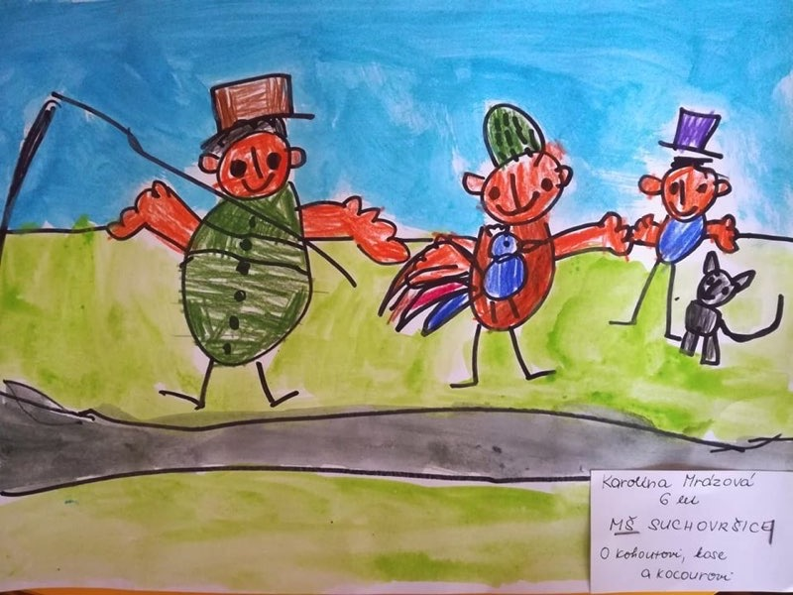

Čas rychle plyne, zima bude pomalu končit a vystřídá ji jaro. Začínáme chystat program na tradiční Suchovršickou Smrťačku. Věříme, že děti přijdete podpořit a společně s námi přivítáte příchod jara.

V tomto období se účastníme hned několika výtvarných soutěží, chystáme nejstarší děti na zápis do prvních tříd, který se kvapem blíží. V březnu máme v plánu loutkovou pohádku „O poslušných kůzlátkách“, hudební zážitkovou dílnu pro děti, vyrazíme do divadla v Úpici na taneční akademii, při jarních tvořivých dílnách budeme tvořit velikonoční dekorace, podíváme se do základní školy do první třídy, pokračovat budeme s kroužkem keramiky, některé děti přivítají v obci nové občánky Suchovršic.

Tady názorně vidíte, že díky nabitému programu čas ve školce plyne opravdu rychleji než kdekoli jinde.

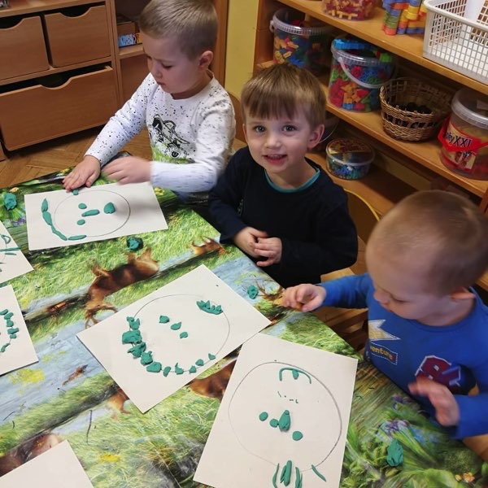

K poslednímu únoru se ve školce rozhodla ukončit své působení paní učitelka Hanka. Společně jsme to spolu táhly téměř celých 25 let. Čtvrt století je opravdu dlouhá životní etapa. Za ten čas se školka hodně proměnila a já bych chtěla ještě jednou Hance za její práci poděkovat. Co jsme společně zažily, nám nikdo a nic z paměti nevymaže. Ať se ti daří.

Dana Kultová

**PRIMA RODINY**

25. ledna 2020 se konal již 13. PRIMA PLES. Letošní téma bylo PROTIKLADY. Konečně jsme mohli jít ustrojeni úplně normálně, jako na jiný ples. Ale moc lidí o tuto normálnost nestálo a mohli jsme se setkat s prostitutkami a jeptiškami, vězněm a jeho bachařem, mnozí byli černo-bílí, mnozí napůl v pyžamu a kvádru. Prostě každý to pojal jinak………

Další připravovanou akcí jsou letos již dvanácté Suchovršické slavnosti.

Jana Šedová

**KULTURNÍ PROGRAM**

Posvěcení kříže v Suchovršicích

**V sobotu dne 21. března odpoledne v 15**

**hodin**

bude v Suchovršicích znovu posvěcen zrekonstruovaný kříž, stojící nyní na pozemku Ditesu.

Sousoší stojí na místě, kde dříve bydleli Seidlovi „od křížku“. Postupem času tato památka z červeného pískovce chátrala, její části různě popadaly, ulámaly se apod. V nedávné době obec rozhodla o její rekonstrukci, která byla zrealizována. Zajímavostí je, že v obci byly nalezeny původní díly, které ke kříži patřily. Takže nově opravené sousoší se zaskvělo v plné kráse v původním vyvedení s originálními díly.

**SMRŤAČKA**

v neděli 29. dubna 2020

Program a bližší info naleznete na poslední straně Zpravodaje.

**18. 4. 2020**

**- zájezd do Prahy do Divadla na Fidlovačce**

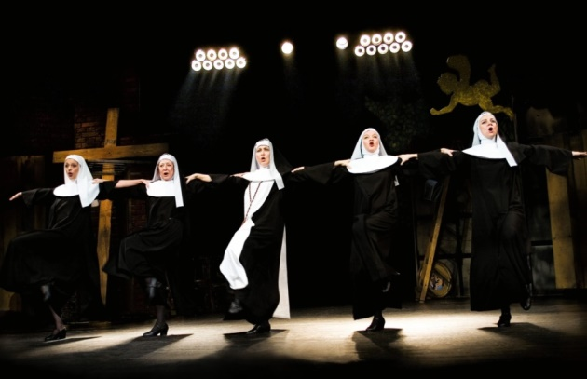

**Dan Goggin - Jeptišky**

Chcete vědět, co všechno se může stát, když si řádové sestry uvaří k smrti dobrou polévku? Malých sester z Hobokenu bývalo sedmdesát a jedna jeptiška, ale sestra Julie byla vždycky tak trochu podivná kuchařka. A tak není divu, že se dvaapadesát jejích sestřiček odebralo na onen svět. Tedy vlastně prozatím jen do mrazáku, neboť klášterní kasa je po nákupech Matky představené jaksi prázdná. Co dělat? Čekat na zázrak, nebo uspořádat dobročinné představení v pronajatém divadle? Muzikál Jeptišky je totiž něco jako apo-katoli-ptický muzikál, u kterého se chvílemi možná budete až modlit smíchy.

Vyzvedněte si zamluvené lístky na OÚ.

Odjezd z parkoviště ze středu obce je v 7,30 hodin. Předpokládaný odjezd z Prahy zpět je v 18,30 hodin bez plánované delší zastávky. Nezapomeňte si vzít své vstupenky s sebou!

**Suchovršické slavnosti**.

Konat se budou **13. června 2020** od 14.00 hod. na hřišti u MŠ.

Bližší informace najdete na plakátech, které budou včas vyvěšeny.

**Výtvarné dílny**

**Pátek 3. dubna – 16.00 hod.**

**Velikonoční zajíci z papírových ruliček** – s Gabčou Kodetovou

koncem dubna pletení z pedigu – termín bude upřesněn.

Kurzy se konají v zasedací místnosti obecního úřadu.

Zájemci se hlaste na OÚ.

#### **Stalo se už skoro tradicí, že se účastníme akce**

Ukliďme svět, ukliďme Česko 2020

Pro připomenutí: je to dobrovolnická úklidová akce, která probíhá na území celé České republiky (a dokonce na pár místech mimo ni). Jejím cílem je **uklidit** nelegálně vzniklé **černé skládky a nepořádek**.

#### Hlavní jarní úklidový den **je vyhlášen na sobotu** ****4. dubna 2020**.**

#### **Sejdeme se v 9 hodin na parkovišti.**

**Těšíme se a věříme, že se nás sejde co nejvíc!**

Sběr použitých olejů a

drobného kovového odpadu

**Sběr použitých jedlých olejů a tuků z domácností -** sběrná nádoba je umístěna ve středu obce – ***červená*** popelnice s horním vhazovacím otvorem.

**Olej shromažďujte v použitých PVC obalech (PET lahve atd.) a řádně dotáhněte víčka.**

**Sběr drobného kovového odpadu**

sběrná nádoba je umístěna ve středu obce – ***modrá*** popelnice s horním vhazovacím otvorem.

**KLUB DŮCHODCŮ**

**Zveme Vás na společná posezení s přáteli, ve společenské místnosti OÚ.**

Scházíme se každý **čtvrtek od 14.00 hod.**

**CVIČENÍ - ŽENY**

V tělocvičně **pravidelně každé úterý**

**od 19 hodin**

Cvičitelka Iva Rykrová

**CVIČENÍ - DĚTI**

V tělocvičně **každé druhé úterý**

**od 17.30 hodin**

Cvičitelé: Tomáš Kocián

Lucie Vítová

**ZUMBA**

V tělocvičně **pravidelně každý čtvrtek**

**od 18.30 do 19.30 hodin**

pro všechny věkové kategorie,

Cvičitelka Nikola Tauchmanová

**VOLEJBAL**

V tělocvičně **pravidelně každý pátek**

**od 19 hodin**

pro všechny věkové kategorie,

**Ve všech spolcích rádi přivítáme**

**nové členy**

**KNIHOVNA**

**otevírací doba**

**čtvrtek 14.00 – 14.30 hod.**

**pátek 15.00 – 16.30 hod.**

Půjčujte si knížky!

Čtěte je!

**Vracejte je!!!**

**SPOLEČENSKÁ**

**KRONIKA**

**Významné narozeniny v 1. čtvrtletí oslavili:**

paníJAROSLAVA MATÝSKOVÁ

paní VĚRA BOLKOVCOVÁ

paní JIŘINA PROKOPOVÁ

paníJANA ŘEZNÍČKOVÁ

pan JOSEF VACULÍK



**Gratulujeme a přejeme hodně zdraví, spokojenosti a radosti ze života.**

**S radostí oznamujeme, že**

**ISABELLA NEČESALOVÁ**

**ELIŠKA HORÁKOVÁ**

**ONDŘEJ KUŤÁK**

**jsou naši noví občánci.**

**Na obecním úřadě jsme je slavnostně přivítali v sobotu 22. 2. 2020.**

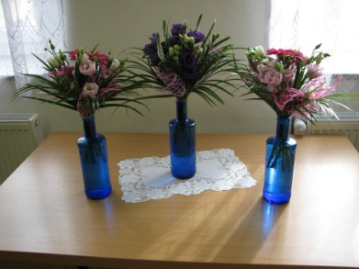

**Přejeme jim do života všechno nejlepší.**

A také děkujeme všem, kdo se podíleli na přípravách a realizaci slavnosti.

**Navždy nás opustil**

pan Ing. Miloš Vít



**Věnujme mu tichou vzpomínku.**

**Požární prevence**

**používání hasicích přístrojů**

V dnešní době hasicí přístroj patří mezi standardní vybavení rodinných a bytových domů, veřejných prostor, (úřady, kulturní zařízení, sportovní haly, školy atd.) nebo výrobních hal, a tak se může každý z nás dostat do situace, kdy bude potřeba jejich použití. Hasicí přístroj je určen pro prvotní protipožární zásah, to je k hašení začínajícího požáru. Obsahuje určitý druh a množství hasiva a je opatřený zařízením, kterým se přístroj uvádí do činnosti. Hasicí přístroje dělíme na přenosné, pojízdné a přívěsné.

**Jaké rozlišujeme typy hasicích přístrojů**

Hasicí přístroje dělíme dle typu náplně na:

* vodní
* práškové
* sněhové
* pěnové
* halotronové

Správná volba hasicího přístroje je podmíněna druhem hořlavé látky - ty se dělí do tzv. **tříd požáru:**

1. hoření pevných látek hořících plamenem nebo žhnutím
2. hoření kapalných látek a látek, které do kapalného skupenství přecházejí
3. hoření plynných látek hořících plamenem
4. hoření lehkých alkalických kovů

**1 Vodní hasicí přístroje:**

Vodní hasicí přístroje jsou vhodné pouze pro požáry třídy A. To znamená, že mohou být použity **proti požárům, kde jsou pevné látky**.

**Vhodný**: papír, dřevo, plasty, uhlí a jiné podobné materiály.

**Nevhodný**: benzín, nafta, líh, ředidlo, cenné materiály ( archivy).

**Zakázaný**: elektrická zařízení pod proudem, kyseliny, tuky a oleje.

**2 Práškové hasicí přístroje:**

Práškový hasicí přístroj je vhodný pro požáry třídy A, B a C. Může být použit proti požárům, kde jsou pevné látky, kapaliny a plyny.

**Vhodný:** elektrická zařízení pod proudem, hořlavé plyny, hořlavé kapaliny, elektronika.

**Nevhodný:** dřevo, uhlí, textil.

**Zakázaný:** lehké a hořlavé alkalické kovy.

**3 Sněhové hasicí přístroje:**

Hasicí přístroje tohoto typu se používají k boji proti požáru třídy B a elektrickým požárům. CO2 dusí oheň vytlačováním kyslíku do vzduchu.

**Vhodný:** elektrická zařízení pod proudem, hořlavé plyny, hořlavé kapaliny, elektronika.

**Nevhodný:** dřevo, uhlí, textil.

**Zakázaný:** lehké a hořlavé alkalické kovy, hořlavý prach, sypké látky.

**4 Pěnové hasicí přístroje:**

Pěnový hasicí přístroj je vhodný pro požáry třídy A a B. Může být použit proti požárům, kde jsou pevné látky a hořlavé kapaliny.

**Vhodný:** pevné hořlavé látky, hořlavé tekutiny, minerální oleje a tuky.

**Nevhodný:** hořlavé kapaliny mísící se s vodou, hořlavé plyny.

**Zakázaný:** elektrická zařízení pod proudem, lehké a hořlavé alkalické kovy.

**5 Halotronové hasicí přístroje:**

Dá se použít pro hašení všech materiálů s výjimkou pevných žhnoucích látek.

**Vhodný:** elektronika, automobily, elektrická zařízení pod proudem, archiv a cenné materiály

**Nevhodný:** používat v uzavřených a málo větraných prostorech.

Do Vaší domácnosti je nejvhodnější pořídit **práškový hasicí přístroj ABC** (tento je univerzální - dá se použít na pevné látky, kapaliny, plyny, elektřinu apod., nevýhodou je však jeho následné odstraňování). Nejvhodnější hasivo na hašení pevných látek je voda, avšak hasicí přístroj s touto náplní nesmíte použít na elektřinu!

Hasební zásah provádějte **vždy po směru větru** a hořící plochu haste **od kraje**. **Hasicí přístroj lze použít opakovaně, proto po každém** (i sebekratším) **použití** hasicího přístroje **zajistěte** jeho **opětovné naplnění**. V případě vzniku dalšího požáru se tak vyhnete komplikacím souvisejícím s nedostatkem hasiva.

Se slovy ,,štěstí přeje připraveným“ Vám přeji, abyste nikdy tyto informace nemuseli použít v praxi.

Za SDH Suchovršice

Tomáš Kocián.

Zdroj HSZ ČR

**JARO JE TADY.....**

**A PŘICHÁZÍ NOVÝ ŽIVOT**

Zima se s námi již rozloučila a příroda je opět plná života. S nadšením začínáme pečovat o své živé zahrádky a vyrážíme na romantické procházky.

Probouzí se všudypřítomné miliardy drobných tvorečků, kteří jsou základním stavebním kamenem přírody a jejich současný pokles je reálnou katastrofou. Bez HMYZU to zkrátka nepůjde. Bez nich hrozí sesutí celého potravního řetězce. A i lidé budou ve velkém maléru ve chvíli, kdy zmizí opylovači - což zdaleka nejsou jen včely medonosné. Pojďme tedy spojit síly a změňme své zahrady, zahrádky, terasy či parapety na místa plná života!!!!!

Živá zahrada je radost, ale má to také i svá úskalí. Čím více života v ní bude, tím více zvuků v ní uslyšíme. A kdo nás bude ráno budit nejčastěji??? Jsou to naši PTÁČKOVÉ a ti též potřebují naší pomoc. Starých stromů s ideálními dutinami pro hnízdění je pramálo, zkusme je nahradit instalací budek. Víte, čím jim uděláme největší radost??

Je potřeba jim přilepšovat v krmítku po celý rok. Kvůli mizejícímu hmyzu se musí ohánět, aby vykrmili svoje malé ptáčata.

Tyto řádky jsou napsány pro nás - lidé - jsme součástí naší přírody.

Vzájemně se potřebujeme a musíme si pomáhat. Pokud se člověk naučí vnímat vše živé, vykoná dobro, tak i na duši bude zdravější a veselejší. Děkuji všem, kteří již pomáhají a i těm, kteří nás budou následovat.

**Přikrmování kachen, labutí ,....**

Pokud chceme tomu ptactvu přilepšit, tak prosím, volte pro mě stravu přijatelnou a zdravou. Mezi jejich jídelníček patří:

- pšenice, ječmen, oves, soja, ovesné vločky, kukuřice, ptačí zob

- granule pro vrubozobé ptáky nebo pro kachny

- slupky od mrkve, petržele, jablek, hrušek

- pokrájené listy salátu, květáku, kedluben, zelí

Lidé nevědomky způsobují kachnám či labutím zdravotní problémy. Díky nesprávné stravě mají růstové tito ptáci metabolické problémy a následně umírají. Do jejich jídelníčků nepatří čerstvé či sušené pečivo, sladké pečivo, salámy, brambůrky, sušenky.

Pokud je tímto krmíme, jejich žaludek je nasycen a přestávají hledat svoji přirozenou stravu.

Lenka Henychová

**POVÍDÁNÍ NA KONEC**

bude tentokrát stručné. Původně jsem ho chtěla dnes úplně vynechat. Své rozhodnutí jsem však změnila, když jsem si přečetla výsledky dotazníkového šetření. Dovolím si zareagovat na pár odpovědí a požádat vás, čtenáře, o spolupráci. Nejspíš marně, ale co kdyby?

Váš námět *„zřídit společenskou rubriku ve zpravodaji (vzpomínky na zesnulé, poděkování …….)*“ jsem si vzala osobně. Ve Zpravodaji máme pravidelnou rubriku SPOLEČENSKÁ KRONIKA, a jestliže si přejete, aby byla obsáhlejší, prosím vás všechny o spolupráci. Pomozte s přípravou, předávejte své náměty.

A pak mě zaujal požadavek *„instalace odpadkových košů a pytlíků“.* Neumím si představit, kolik těch odpadkových košů by mělo být, aby to bylo dostačující. Tak třeba na parkovišti: lavička tu je hned vedle odpadkového koše. A kde jsou nedopalky cigaret? Určitě ne v koši, leží na zemi pod lavičkou! A podobně to vypadá u dřevěného mostu. A zrovna tak na horní Malé Straně. Všude tady v těch jmenovaných místech je košů dost.

Minule jsem nám všem přála, abychom se co nejdřív dočkali pohledu na řeku z nové lávky. Z lávky už to jde a mně se to podařilo, ale jak jste si přečetli ve sloupku starostky, na normální přístup na lávku si ještě pár dní počkáme.

Přála jsem si vidět, jak se lávka bude pokládat na své místo a považuju za štěstí, že jsem tu možnost měla. Místo povídání vám ukážu několik fotek z této události.

Jak lávka překročila hranice Suchovršic

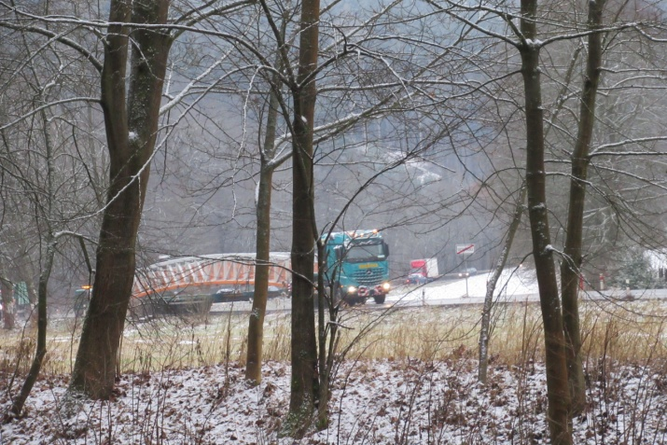

Jak po nezbytných přípravách přišel rozhodující okamžik a lávka dosedla na své místo

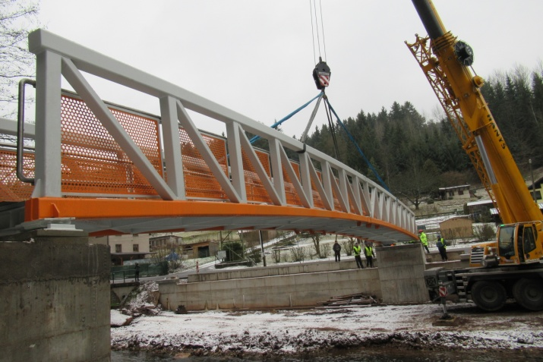

a nakonec ten pohled z lávky na řeku

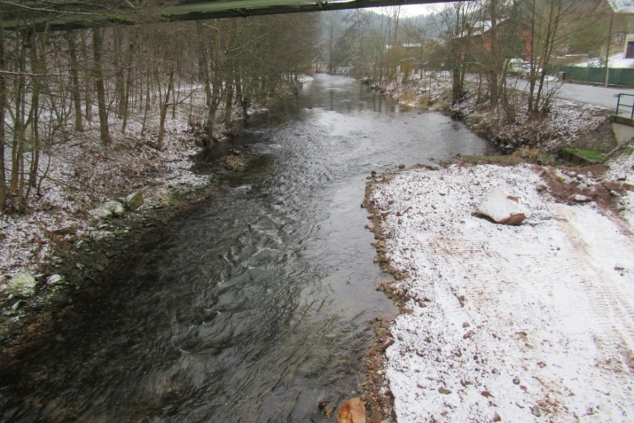

Přeju Vám všem krásné jaro.

Zdeňka Novotná

Slova moudrých na závěr:

Jestli najdeš v životě cestu bez překážek, určitě nikam nevede.

Arthur C. Clarke

Chyby jsou důkazem toho, že se o něco snažíš.

Příští zpravodaj vyjde v červnu 2020.



č. 1/2020

10. 3. 2020

© Obec Suchovršice, Suchovršice 122, 542 32 – [www.suchovrsice.cz](http://www.suchovrsice.cz)

**VELIKONOCE**

**Původ a historie Velikonoc**

Velikonoční svátky slaví lidé věřící i nevěřící a každý jimi vítá a uctívá to, co uzná za vhodné. Někdo významnou událost z historie svého národa, jiný zázrak, další přicházející jaro a v něm věčný koloběh života. Původ Velikonoc sahá daleko před vznik křesťanství. Na pohanské zvyky postupně navázalo židovství. Ve stejném období slaví křesťané Ježíšovo zmrtvýchvstání.

**Pohanské oslavy**

Období Velikonoc je tradičně svázáno s příchodem jara a obděláváním půdy, které znamená novou obživu. Země se probouzí a jaro je příslibem nového života a síly. Velikonoce přišly pravděpodobně z východu, z babylonského zbožňování královny nebes Astarote. Z jejího jména se možná odvodil anglický název Velikonoc – Easter. Na tento svátek se pekly kulaté koláče se znamením kříže, což bylo babylonské mystické znamení života. Je možné, že se tento zvyk vyvinul v pečení mazanců. Rekvizitou obřadu byla také vajíčka. Podle báje spadlo ohromné vejce z nebe do řeky Eufratu a ryby jej vykulily na břeh. Na vejce se slétli holubi a vyseděli z něj právě Astatore, bohyni Velikonoc. Velikonoční půst je dodnes držen ďáblovými zbožňovateli v Kurdistánu, kteří jej znají z Babylónu, stejně jako Řím. Pohanští Mexičané jej drží dnes jako kdysi starobylý Egypt. Do Evropy se tento svátek přenesl v podobě uctívání starogermánské bohyně jara a plodnosti, která se jmenovala Ostar (také Eostre či Easter). I zde můžeme vidět nápadnou podobnost s anglickým Eastern či německým Ostern. Slovanským protějškem starogermánské bohyně byla Vesna.

**Židovský svátek**

V jarním období slaví Židé svátek Pesach. Jedná se o velký poutní svátek, který trvá osm, respektive sedm dní. Slaví se v několika významech: jako svátek propuštění Židů z egyptského zotročení – přechod do svobody a jako svátek přicházejícího jara a probouzející se přírody. Hlavním významem tohoto židovského svátku je oslava Boha – Zachránce (Spasitele). Židé si připomínají Boží záchranu z egyptského zotročení a slavného vyjití (exodus) z Egypta. Hospodin vysvobodil Izraelity celou řadou mocných zásahů. Faraon (asi Ramesse II.) totiž nechtěl propustit židovský lid, který se v Egyptě nikdy neasimiloval kvůli odlišnému polyteistickému náboženství. Na znamení boží ochrany každá izraelská rodina obětovala beránka, který byl bez vady a jeho krví potřeli rám dveří svého domu. Byli takto uchráněni před zkázou - smrtí prvorozených - která kolem nich přešla bez povšimnutí. Odtud pochází židovský název Velikonoc - pesach = uchránění, ušetření, přejití. Až po „Deseti egyptských ranách“ byl lid Vyvolený propuštěn a vydal se na svou pouť pod vedením Mojžíše z Árona. V souvislosti s příchodem jara a probouzením přírody se obětují tzv. obětiny – buď zvířata (beránci) nebo obilí. Tento zvyk má původ v nomádských dobách, kdy největším bohatstvím byla stáda. Po egyptském exodu, kdy se Židé usazovali, obětovali na jaře spíše obilí, aby byla hojná úroda. Slavnost jara a úrody se tak spojila se slavností osvobození z otroctví.

**Křesťanské Velikonoce**

Záchrana Izraelitů z Egypta se stala předobrazem spásy člověka od všeho zotročení, ponížení a smrti. Všechny starozákonní předobrazy a proroctví o spáse došly svého naplnění v Ježíši Kristu, jehož jméno v hebrejštině znamená „Bůh zachraňuje, Bůh je spása.“ Křesťanské Velikonoce připomínají vzkříšení Ježíše Krista, což je centrálním bodem jejich víry. Vzkříšení je podle jejich pojetí vysvobozující událostí pro všechny lidi. Smrt je přemožena, není definitivní, ale je naopak začátkem nového života. Hřích může v křestu dojít odpuštění. Velikonoce jsou tak svátkem naděje na život věčný, po boku Ježíše Krista. („Ve velikonočním tajemství jsou dvě hlediska: svou smrtí nás Kristus osvobozuje od hříchu, svým přístupem nám zjednává přístup k novému životu a otevírá nám nebe.“) Příběh Velikonoc začíná Ježíšovým triumfálním vjezdem do Jeruzaléma, pokračuje poslední večeří s apoštoly, při které dal Ježíš učedníkům na památku chléb jako své tělo a víno jako svou krev. Potom vstal od jídla, naplnil umývadlo a umyl učedníkům nohy. Tajemná poznámka při mytí nohou: „jste čisti, ale ne všichni“ tížila všechny stolovníky. Na znepokojené dotazy Ježíš odpověděl: „Kdo se mnou omočil ruku v míse, ten mě zradí…“ Na to řekl Jidáš, který Ježíše zrazoval: „Jsem to snad já, mistře?“ Již tato otázka dává tušit propastnost zrady. Ježíš odpověděl: „Ty sám jsi to řekl.“ Následuje noc v zahradě Getsemanské, kde došlo k Jidášově zradě. Příběh pokračuje Ježíšovým odsouzením, křížovou cestou (výslech před Pilátem, bičování, korunování trním, Ježíš si nese svůj kříž). Poté byl Ježíš na hoře Golgotě ukřižován. Na velikonoční jitro vstal Ježíš z mrtvých, ženy přicházejí k prázdnému hrobu. Příběh završuje Ježíšovo nanebevstoupení. Dějinami utrpení Ježíše Krista jsou pašije. Dramatické ztvárnění příběhu v pašijových hrách bylo již od středověku velmi oblíbené, na některých místech se tato tradice udržela dodnes. Od křesťanského pojetí se odvozuje i český název pro toto období - Velikonoce. Kristus vstal časně zrána „první den po sobotě“ z hrobu. Pro svůj centrální význam v křesťanské věrouce se tato noc nazývá Velkou.

**Datum Velikonoc**

Velikonoce jsou spojovány s jarem. To proto, že skutečně časově zapadají do tohoto období. Původně se Velikonoce slavily v den židovského pesachu. V roce 325 určil Nicejský koncil po delším sporu datum Velikonoc na neděli po prvním jarním úplňku po jarní rovnodennosti. Jejich datum tedy kolísá mezi 22. březnem a 25. dubnem. Nejpozdější Velikonoce byly 25. dubna 1943, nejčasnější 22. března v roce 1818.

**Masopust**

Každý rok na přelomu zimního a jarního období, vždy několik dní před zahájením postního období, se po celé České republice konají masopustní slavnosti. Je to jakýsi přechod mezi radostným, ale zároveň vážným tématem Vánoc a dobou postní, která je klidnou, především meditační přípravou na Velikonoce.

**Kde se masopust vzal?**

Masopust je původně pohanská slavnost, která má tradici již ve starověkém Egyptě nebo Řecku. Tyto slavnosti byly pojmenované jako liberalie či bakchanálie – slova pocházejí od bohů nestřídmosti Bakcha a Libera, jimž byly tyto slavnosti věnovány. A jak bylo v antickém Řecku typické – když už slavnost, tak tedy jak má být – nechyběl tanec, pitky a hodování, ba přímo obžerství. Z Řecka se slavnosti dostaly v určité pozměněné podobě i do Říma a po jeho zániku pak do celé Evropy. Masopust znamenal dříve hlavně pro chudý, ale i bohatší lid dobu uvolnění, dobu veselic. Nebyly v ní žádné újmy či posty, ty přicházejí až poté, takže ten měsíc či dva, podle toho jak to vyjde, si lidé opravdu náležitě užili. Často se zvláště ti chudší museli i zadlužit, jen aby se ukázali na nějakém bále v nových šatech, nebo pozvali sousedy na návštěvu. Ze spíží zmizelo hodně masa, různých alkoholických nápojů. V tuto zimní dobu se také konala řada svateb, nebo typické zabíjačky, které jsou tradicí až do dnešních dob. Každou sobotu a neděli se konala nějaká taneční zábava či bál.

**První zmínky o masopustu u nás**

První písemné zprávy o masopustních radovánkách na našem území pocházejí již ze 13. století. Naši dávní předkové si na toto období veselic velmi potrpěli, což někdy velmi hlasitě odsuzovala církev, ale bylo jí to celkem málo platné. Je nutno dodat, že tehdy bývaly masopustní veselice mnohem bujařejší a rozpustilejší než dnes.

**Doba slavení masopustu**

Kdy se slaví masopust? Každý rok v jinou dobu. Jak je to možné? Vše závisí na samotném datu Velikonoc, a proto může masopustní neděle připadnout na jakýkoliv den mezi 1. únorem a 7. březnem. Stručný popis jednotlivých dnů během masopustu a zvyky s nimi spojené: Čtvrtku před vrcholnou masopustní nedělí se říkávalo **tučný čtvrtek** - tučný proto, že se toho dne vždy velmi sytě jedlo, takovým typickým jídlem bylo vepřo – knedlo - zelo a samozřejmě dobré pivo, které k tomuto jídlu určitě nesmělo chybět. A proč tolik jídla a pití zrovna v tento den? Protože prý na tučný čtvrtek se má hodně jíst a pít, aby byl při síle po celý rok. Pátek a sobota uběhly jako voda a už tu byla dlouho očekávaná **masopustní neděle**. Hned po dobrém obědě, který nesměl chybět, již na návsi vyhrávali hudebníci z celé obce a zvali svou hudbou a zpěvem k muzice do hospody. Hned jak dohráli, houfy mužů a žen mířily do hospody, aby se mohly co nejdříve dobře bavit. Na tanečním parketě se každý snažil ukázat, co umí, až se z bot tanečních párů prášilo. Bujaré veselí bylo slyšet ještě v ranních hodinách. Jen pak se často lidé ráno divili, kolik že zlatek nechali večer za pivo či jiné alkoholické nápoje. Druhý den po masopustní neděli se slavilo **masopustní pondělí**, kdy se konal speciální „mužovský bál“ - na takovou zábavu neměla svobodná chasa přístup a musela se spokojit s pouhým přihlížením. Zvláště v tento den bylo typické, že se furiantští sedláci předháněli, kdo utratí víc zlatek. Další tradice, která se k tomuto dni váže, se konala na mužovském bále. Sedláci prý vyhazovali své selky co nejvýš, aby se na poli urodil vysoký len a oves. **Masopustní úterek** býval pak slavnostním dnem. Byl to také očekávaný den maškar, jichž bylo všude plno. Na masopustní úterý byla také zábava, sál býval plný děvčat. Uprostřed sálu pak stával stolek se sladkým likérem pro děvčata; před každou skleničkou pak namaloval zvolený mládenec tolik koleček, kolik musela děvucha zaplatit zlatek na muziku za to, že tancovala s hochy po celý rok. Tento obyčej se nazýval „vyplácení holek“. V tento den se také uskutečňovala řada tradic - slepicím se sypalo zrní do kruhu z řetězu, aby nezabloudily a nezanášely. V tentýž den se také nemělo věšet prádlo na půdu, neboť to by prý vedlo k přemnožení blech. Ženy také nesměly šít, aby prý slepice dobře nesly. Masopustem končil tanec a tančit se smělo zase až v květnu při kácení máje a poté až zadlouho o podzimním posvícení. Tyto veškeré slavnosti a tradice se dodržovaly zhruba do konce 19. století, pak se na ně dbalo již málo. Jak je tomu dnes? Na vesnicích či v městech se tradice masopustu stále ještě dodržuje, ale již ne takovým způsobem, jak tomu bývalo dříve.

**Postní doba**

**Půst** • úplné nebo částečné zřeknutí se potravy (praktikováno ve všech náboženstvích). Dnes katolická církev zachovává 2 dny přísného půstu tj. Popeleční středa a Velký pátek pro všechny plnoleté až do 60 let věku - odřeknutí si jednoho ze dvou hlavních jídel dne a nesmí se jíst maso.

**Velikonoční půst** • postní doba, období 40 dnů před Velikonocemi, od Popeleční středy po Bílou sobotu, upomínka na 40 dní trvání potopy světa, 40 let putování Izraele pouští, na čtyřicetidenní Ježíšův půst na poušti před tím, než začal svůj veřejný život, čas sebezapření. Mnoho křesťanů se v tento čas zříká kromě některých potravin i luxusu, je to zřeknutí se čehokoliv, co je v našem životě postradatelné, zbytečné nebo překážející, prvotně období přípravy katechumenů ke křtu konanému v noci na Boží hod velikonoční, čas pokání, zdrženlivosti a újmy, zákaz masitých pokrmů. V katolické církvi není půst již výslovně předepisován vyjma Popeleční středy a Velkého pátku. Od II. Vatikánského koncilu (1962-1965) katolická církev klade důraz spíše na duchovní účasti, v 5. století začínal čtyřicetidenní půst na první neděli postní. Protože však křesťané nikdy nepočítali neděli jako postní den, byly před tuto neděli brzy přidány další čtyři dny. Jako začátek postního období je středa označována od 6. století a od 10. je o ní udělován popelec, od něhož má název popeleční. Liturgická barva je fialová, jen o 4. neděli postní je to barva růžová.

**Popeleční středa** (následuje po masopustním úterý) v katolické oblasti se udrželo označování popelečním křížem na čelo nebo sypání popela na hlavu (kříž z popela z posvěcených ratolestí z předešlé Květné neděle se kreslí na čelo v průběhu mše  na Popeleční středu), kněz při tom pronáší: „Prach jsi a v prach se obrátíš.“ Jako připomínka pomíjivosti pozemského života a smrtelnosti tato středa se také někdy nazývá černá, škaredá, smetná. Kdo by se byl o Popeleční středě napil svěcené vody, byl by podle lidové pověry ochráněn před komáry.

**Pytlový čtvrtek,** čtvrtek po masopustu. Dojídaly se zbytky z masopustních hodů. Název má nejspíš původ v tom, že se po masopustě všechno, co ještě zbude, sní, stráví zpytluje.

**1. neděle postní – Černá -** ženy se odívaly do černých šatů vzhledem k nastávajícímu půstu. Někde se tato neděle nazývá „liščí“, protože matky pekly preclíky, které pak děti našly navěšené na barevných stužkách na vrbových proutcích nebo na ovocných stromech. Tyto přípravy byly konány v tajnosti a dětem se říkalo, že jim preclíky nadělila liška.

**2. neděle postní - Pražná** jméno dostala kvůli tomu, že našim předkům bývalo pražmo postním jídlem. Pražmo jsou upražená obilná zrna nebo klasy. Z tohoto pražma se také připravovala polévka „praženka“.

**3. neděle postní – Kýchavná** její název souvisí s obavami z morové nákazy, tradovalo se, že mor se projevuje kýcháním, lidé se obávali, aby z toho kýchnutí neumřeli, tak si vinšovali „Pomáhej pán Bůh“. Podle pověry kolikrát kdo kýchne o kýchavné neděli, tolik roků bude ještě živ.

4**. neděle postní - Družebná** má název od toho, že tuto neděli chodil ženich s družbou do domu, kam chtěl o pomlázce přijít na námluvy. Někdy se také nazývá nedělí středopostní - pomyslný střed čtyřicetidenního půstu, nebo se nazývá jako neděle růžebná či růžová, protože se v tuto neděli světí v Římě zlatá růže.

**5. neděle postní - Smrtelná nebo Smrtná -** ze vsi obyvatelé vynášejí slaměnou „smrt, Mařenu, Mořenu, smrtholku…“

**6. neděle postní - Květná** připomíná Ježíšův triumfální vjezd do Jeruzaléma: Ježíš putoval se svými učedníky do Jeruzaléma na oslavu Židovských Velikonoc (Pesach). Cestou poslal své přátele do jedné vesnice pro oslátko, na něho pak nasedl a vjel branou do města. Když ho lidé viděli, vzpomněli si na vyprávění moudrých mužů o Božím králi, který přijede na obyčejném oslu a začali jásat a mávat zelenými ratolestmi a volali: „Hosana! Požehnaný, který přichází ve jménu Páně.“ V kostelech se světí a rozdávají palmové ratolesti a kříže z palmové slámy zdobí mnoho domů. V jiných zeměpisných šířkách se místo palem používají kočičky, zimostráz, jedlové, lískové či vrbové větvičky. Na Květnou neděli se vymetalo obydlí zelenými ratolestmi, aby veškerá neřest zahynula.

**O JEDNOTLIVÝCH DNECH**

**PAŠIJOVÉHO TÝDNE**

**SAZOMETNÁ STŘEDA** - po modrém pondělí a žlutém úterý, se jedná o první den ze svatého pašijového týdne (středa před Božím hodem velikonočním), - označována také jako škaredá a černá, protože se v tento den vymetaly komíny, podle lidového obyčeje se tuto středu nesmíte škaredit a mračit, jinak se budete mračit po všechny středy v roce.

**ZELENÝ ČTVRTEK** - název odvozen pravděpodobně od zeleného mešního roucha, které se v ten den užívalo, jedla se zelená strava (např. zelí, špenát), aby byl člověk zdravý po celý rok, jedná se o zvyk převzatý z židovské slavnostní večeře Pesach, jelikož je tento zvyk starší než nošení zeleného obřadního roucha, může být název odvozen i od něj, zvony zní ten den naposledy, znovu zní až na Bílou sobotu. Tradicí bylo, že po posledním zaznění zvonů se mělo zacinkat penězi, aby se nás držely celý rok, někde rovněž zvonění paličkou o hmoždíř, aby stavení opustil hmyz a myši. Ke zvykům patřilo, že se vstávalo velice časně, rodina se pomodlila, omyli se rosou, protože bránila onemocnění šíje a dalším nemocem, někde tato tradice dodržovala až na Velký pátek, časně musely vstávat především hospodyně, aby ještě před východem slunce zametly dům. Smetí se odneslo na křižovatku cest, aby se v domě nedržely blechy, sní-li někdo před východem slunce pečivo namazané medem, je chráněn před uštknutím hadů a žihadly vos. V Orlických horách bylo zvykem házet chleba s medem do studny, aby se v ní po celý rok držela voda. Pekly se jidáše, a pokud se jedly s medem, znamenalo to zdraví, Zelený čtvrtek byl vhodný k setí lnu a hrachu, neboť tento den vše prospívá. Na Zelený čtvrtek se nemá nic půjčovat a s nikým se hádat, aby se nám hádky vyhnuly a peníze si k nám našly cestu.

**VELKÝ PÁTEK** představuje v katolické liturgii den smutku, nebyly bohoslužby, jen se zpívalo (bez doprovodu varhan) a četly se texty, součástí pobožnosti je odhalení a uctění svatého kříže, výzdoba kostela je chudá, nejsou tu žádné květiny ani svíce. Hlas zvonů je nahrazován řehtačkami, s velkým hlukem se s nimi chodilo po vesnici. Je to postní den. K Velkému pátku se vážou různé pověsti. Např. je to zázračný den, ve který má země magickou sílu a otevírá se, aby odkryla své poklady. Ty byly většinou označeny světýlkem, zářícím nebo kvetoucím kapradím či zářícím otvorem ve skále. Nebo: na souš vycházeli vodníci a proháněli se na koních; na chvíli se podle pověsti otevřela i hora Blaník. Zvykem bylo, že se vstávalo před východem slunce, lidé se chodili mýt do potoka, aby se ubránili před nemocemi; někde se chlapci potápěli a snažili se ústy vytáhnout kamínek, který pak hodili levačkou za hlavu, to je mělo ochránit před bolením zubů; v krajích s plátenickou výrobou se předly pašijové nitě, pak se udělalo na šatech několik stehů, to mělo ochránit před zlými duchy a uhranutím; košile ušitá z plátna pašijových nití měla chránit před bleskem; nesmělo se nic půjčovat, protože půjčená věc by se mohla očarovat; nepracovalo se na poli ani v sadu, aby se nehýbalo zemí; nepralo se prádlo, protože by se místo do vody namáčelo do Kristovy krve; chodilo se dům od domu za zvuku řehtaček a říkanek, oznamovalo se poledne, ranní i večerní klekání, hospodyně připravovala k obdarování sušené ovoce, vejce, pečivo, někdy i drobné peníze.

**BÍLÁ SOBOTA** - podle bílého roucha – připomíná smytí hříchu křtem, při obřadech vigilie křtěni novorozenci, kteří nosili bílé roucho, ve starém křesťanství nebyla dnem liturgickým, konala se jen noční bohoslužba – vigilie, před níž se posvětil oheň, od kterého se zapálila velikonoční svíce – paškál. Tento oheň se světil před kostelem, v mnoha vsích se doma muselo uhasit ohniště, potom hospodyně vzala polínko a položila ho před kostelem na hraničku, když kněz oheň posvětil, každá hospodyně si vzala žhavé polínko a znova jím zažehla ve stavení oheň. Konec Bílé soboty byl zároveň koncem půstu. Rovněž k Bílé sobotě se váže řada zvyků: z ohořelých dřívek se vytvářely křížky, lidé je nosili do pole, aby bylo úrodné, popelem z posvěceného ohně se posypaly louky, někde se do domu za trám dávaly uhlíky, aby ho chránily před požárem, uklízelo se, bílilo se, připravovalo a chystalo se na slavné Vzkříšení – Boží hod velikonoční, připravovaly se sváteční a obřadní pokrmy, mazance, beránci, pletly se pomlázky z vrbového proutí, vázaly se březové metličky a zdobila se vejce.

**BOŽÍ HOD VELIKONOČNÍ** - světily se velikonoční pokrmy – beránek, mazance, vejce, chleba, víno, na Chodsku se posvěcené jídlo jedlo v kostele ve stoje, každá návštěva dostala kousek z posvěceného jídla; ve východních Čechách hospodář dal kus svěceného mazance, vejce a víno poli, zahradě a studni, aby byla úroda, voda a dostatek ovoce.

**VELIKONOČNÍ PONDĚLÍ** je spojeno s pomlázkou - chlapci chodí s pomlázkami dům od domu za děvčaty, pomlázky mají většinou z vrbového proutí, ozdobené stuhami. Šlehají dívky a vinšují. Za to dostanou malovaná vajíčka. Toto základní schéma má řadu variant. Někde v úterý chodí děvčata, jinde po poledni polévají chlapce vodou. Častým zvykem bylo číhat na děvčata, když šla ráno do kostela. O stáři pomlázky svědčí vzpomínky Konrada Waldhausera ze 14. století

**BÍLÁ NEDĚLE** - druhá neděle velikonoční, novokřtěnci toho dne naposledy nosili bílé křestní roucho, dnes je často dnem slavnostního prvního svatého přijímání. Po velikonocích nastává velikonoční doba, která trvá 50 dní do svátků „Seslání Ducha svatého“, kdy se připomíná další událost. Velikonocemi totiž nic neskončilo. Apoštolové se v dalších 40 dnech setkávali se vzkříšeným Kristem. Při posledním setkání jim Kristus řekl, že ho již neuvidí, ale dostane se jim posily Ducha svatého. Což se stalo za dalších 10 dní.

**Slavnost Nanebevzetí Páně**. Čtyřicátý den po Zmrtvýchvstání je slavnost Nanebevzetí Páně (připadá vždy na čtvrtek). Nanebevzetí je v zásadě variantou velikonočního svátku, od „vlastního“ velikonočního svátku je však posunuto o 40 dní. Během těchto 40 dní Ježíš seznámil své učedníky s tajemstvím svého vzkříšení a s jejich posláním do celého světa. Jako svébytný svátek se rozvíjí až od 4. století. V tento den se často konají poutě, jež asi upomínají na Kristův „výstup“ na nebesa.

**VELIKONOČNÍ SYMBOLY**

**A JEJICH VÝZNAM**

**POMLÁZKA**

„Dejte vejce malovaný, nedáte-li malovaný, dejte aspoň bílý, slepička Vám snese jiný.“ Krajové názvy pro tuto neodmyslitelnou součást velikonočního veselí jsou také mrskačka (Zlínsko), mrskut (Haná, Valašsko), šmigrust (Slezsko), šmekrust (severní Morava) a také tatar, žíla, binovačka, houdovačka, dynovačka, korbáč, kančák, konak, čugar, šibák, rocák, šlahačka… Pomlázka je spletena z vrbového proutí a ozdobena pestrobarevnými stuhami. Patřilo k povinnostem každého venkovského kluka vyrobit jarní píšťalku a uplést pořádnou pomlázku. Nejlépe z osmi vrbových proutků. Největším uměním bylo vyrobit několikametrový ze šedesáti prutů splétaný korbáč. Chlapci jej ve skupinách nosili po vesnici a děvčata jim na něj přivazovala pentle. Naši předci věřili, že se v čerstvě uříznutých prutech jívy, břízy, vrby a dalších stromů skrývá životadárná omlazující a uzdravující síla. Znásobením spetených proutků má vrba předat životadárnou sílu tomu, kdo je jí šlehnut. Každá dívka si možnosti být vyšlehána považovala a platila malovaným vajíčkem. Zvláště bohatě odměněn byl první koledník, který přinášel do domu štěstí. Jeho pomlázkou hospodyně šlehaly ve chlévě dobytek, aby byl zdravý. Pomlázka, nebo jak se prapůvodně říkalo“pomládka“ či „omládka“, symbolizovala od pohanských dob oplodňování.

**KOLEDA**

Název koleda je odvozen od římských lednových přání. Je to obřadní obchůzka spojena se zpěvem písní a popěvků a říkadel, za něž koledníci dostávali dary. Podstatou a smyslem je přinést blaho, zdar a štěstí, jak v osobním a rodinném životě, tak v hospodaření.

**VAJÍČKO**

Protože vejce obsahuje zárodek života, bylo od pradávna symbolem plodnosti, úrody, nového, stále se opakujícího života a vzkříšení. Od nepaměti symbolizovalo vejce zárodečný chaos, ze kterého vznikl svět, ale také životní sílu, narození, nesmrtelnost, návrat jara a díky skořápce i pocit bezpečí. Vejce něco skrývá, je jako zamčený hrob, ve kterém je přesto ukryt život. Tady je zřetelné spojení se Zmrtvýchvstání Ježíše a s křesťanskými Velikonocemi „To vajíčko malovaný, je od srdce darovaný.“ Vajíčko je o Velikonocích odměnou koledníkům, darem, předmětem zdobení. Zvláštní postavení má vejce červené, které je patrně prvním z typu kraslic. Červená barva byla nejoblíbenější. Slované mají pro tuto barvu výraz „krasnaja“, odtud zřejmě vznikl název „kraslice“. Plodivá síla vajíčka má být umocňována ornamenty a barvením, zejména barvami života zelenou (zeleň přírody), červenou (proudící krev a láska), žlutou (barvou slunce), hnědou a černou (temná země). Zejména na Slovácku měli vyhlášené malérečky a jejich kraslice byly učiněnými uměleckými skvosty. Původně se používala přírodní barviva. Vajčka se zdobila malováním, vyškrabováním vzorů - tzv. hejskování, včelím voskem neboli voskovou batikou či batikováním, apod.

**VELIKONOČNÍ BERÁNEK**

Symbol beránka byl velmi rozšířený již v předkřesťanské tradici v celé středomořské civilizaci, ovládané po tisíciletí pastevci. V hebrejské tradici symbolizovaly ovce Izraelitu jako člena „Božího stáda“, i židovský Bůh je označován za pastýře, který bere své ovce do náručí. V křesťanské církvi se beránek stal symbolem Božího Beránka, Krista a znázorňuje se s praporem vítězství. Spojení vidí křesťané také s původně židovskou tradicí svátků Paschy, kdy se beránek zabíjel, na památku vyvedení Izraele z egyptského otroctví.

**KUŘÁTKO, VELIKONOČNÍ ZAJÍČEK**

K Velikonocům patří symbol žlutého kuřátka. Vyjadřuje radost z nového života. Z německého prostředí do Čech přišel symbol zajíčka. V dnešní evropské tradici je označován za toho, kdo o Velikonocích přináší vajíčka, nejlépe čokoládová. Podle jednoho výkladu vzniklo spojení z toho důvodu, že zajíc na jaře hledá v blízkosti lidských obydlí potravu a jelikož je plachý a lidí se straní, je mu přisuzováno i tajné roznášení velikonočních vajec.

**VELIKONOČNÍ OHEŇ**

Tak jako jarní slunce znamená vítězství nad zimou, procitnutí po dlouhém studeném čase, stejně takový je příchod Ježíše o Velikonocích. Zapálení svatého Velikonočního ohně je pro křesťany o Velikonocích centrální událostí, zapaluje se na Bílou sobotu, při obřadech velké noci.

**VELIKONOČNÍ SVÍCE**

Svíce je důležitým symbolem ve všech kulturách. Světlo je chápáno jako znamení života.

**VYSÉVÁNÍ OBILÍ**

Znamená počátek zemědělských prací. Do misek se vsazují jarní květiny - hyacint, narcis, krokus, tulipán, sněženky a petrklíče.

**VELIKONOČNÍ PEČIVO a POKRMY**

„Dáte-li kus mazance, dostanete mládence.“ K jarním svátkům patří typické pečivo. Je kynuté, protože s přicházejícím sluncem všechno pučí, kvete, nabírá na objemu. Po postních preclících bylo zvykem pochutnat si na jidáších pokapaných medem a mazanci s máslem. Věřilo se totiž, že jidáše s medem chrání před hadím ušknutím a svým tvarem připomínají provaz, na kterém se Jidáš oběsil. Křížové naříznutí na mazanci má zase připomenout Kristovo ukřižování. Od pradávna je tradičním masitým velikonočním jídlem pečený beránek. Když přišla nouze, pekl se beránek z kynutého těsta. Nezapomínalo se ani na přísun vitamínů. Vařila se polévka z čerstvých jarních bylin a mladé kopřivy se přidávaly do velikonoční nádivky. Hezkým zvykem také bývalo rozdělit na Boží hod velikonoční mezi členy rodiny jedno vejce a společně je sníst, aby všichni drželi pospolu a za rok se zase zdraví sešli.

**VELIKONOCE ve ŠVÉDSKU A FINSKU**

Stejně tak jako u nás i v těchto zemích nosí lidé o Květnové neděli do kostelů na požehnání větvičky kočiček, které pak doma uchovávají ve vázách, a věří, že do domu přinesou požehnání. Na Zelený čtvrtek nebo na Velikonoční neděli je zvykem, že se děti převlékají za staré ženy, které pokládají za dveře vlastnoručně zhotovené dopisy a za to dostávají různé sladkosti.

V Dánsku je zvykem vyzdobit dům jarními kyticemi a žlutými vajíčky. Děti dostávají čokoládového zajíčka a vajíčka.

Zdroj: <http://www.ujezdeculuhacovic.wz.cz/velikonoce.pdf>